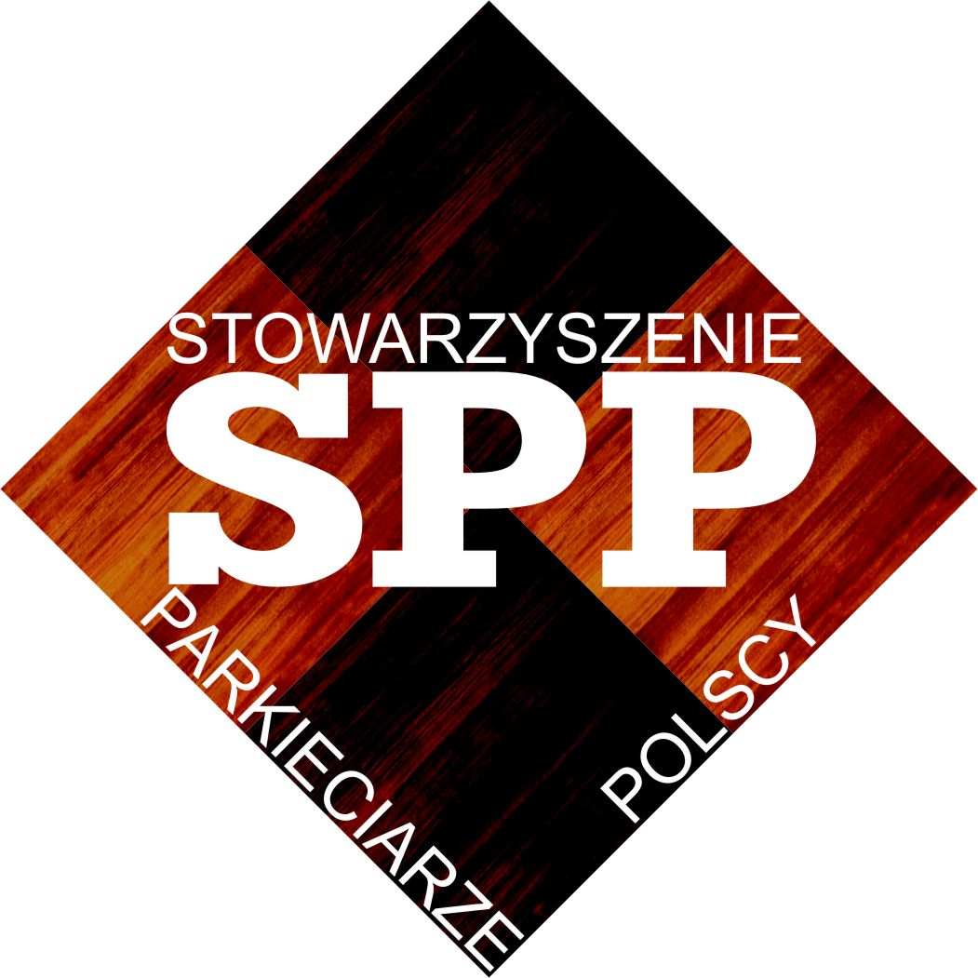


ZGŁOSZENIE SPOTKANIE BRANŻY PARKIETÓW 18.09.2014

Potwierdzamy udział w Spotkaniu Branży Parkieciarskiej

POZNAŃ - Targi Drema, paw. 3; Baranowo Hotel Edison 18.09. 2014r.

Lp. | Imię i Nazwisko | Nocleg w dniach* |  |  |  |  |  | Udział w Pikniku* | Telefon/mail
Lp. | Imię i Nazwisko | 16.09. |  | 17.09. |  | 18.09. |  | Udział w Pikniku* | Telefon/mail
Lp. | Imię i Nazwisko | 1os. | 2os. | 1os. | 2os. | 1os. | 2os. | Udział w Pikniku* | Telefon/mail
1
2
3
*należy zaznaczyć odpowiednie kwadraty

INFORMACJA
- Koszty noclegów Hotel Edison: pokój 2os. - 160PLN, pokój 1os. - 130,00 PLN;
- Pozostałe koszty: poczęstunek w formie bufetu na Warsztatach oraz udział w Pikniku Parkieciarskim: dla członków SPP 90,00 PLN, pozostali 150,00PLN

Proszę o wystawienie faktury: TAK / NIE (niepotrzebne skreślić)
Dane do faktury:
……………………………………………………………………………………………………………...
……………………………………………………………………………………………………………...
Wpłaty proszę dokonać na konto:
12 1500 1878 1218 7003 1472 0000
Stowarzyszenie „Parkieciarze Polscy”
Ul. Winiarska 1, 60-654 Poznań

…..………………………………..
pieczęć i podpis zgłaszającego

Prosimy odesłać do Biura SPP – mailem na adres: biuro@parkieciarzepolscy.com.pl
do dnia 05.09.2014.
UWAGA!
Ze względów organizacyjnych oraz z uwagi na konieczność dotrzymania przez SPP warunków rezerwacji, uprzejmie prosimy o przestrzeganie daty ostatecznego terminu potwierdzenia uczestnictwa w spotkaniu.

